ESTUDIANTE |  |  |  |  |  |  |  |  |  | CURSO |  | SEXTO
DIMENSIÓN | COMUNICATIVA |  |  |  | ASIGNATURA |  | LENGUA CASTELLANA
DOCENTE | BELKYS YARELY VASQUEZ GUTIERREZ |  |  |  |  |  |  |  | PERIODO |  |  |  | 2
Nº COMPETENCIA | 2 | Nº DESEMPEÑO | 1.2 | Nº EVIDENCIA |  | 3 |  | FECHA | 24 |  | 05 |  | 2021

NOTA: Actividades desarrolladas en clase virtual correspondiente a la semana del 24 al 28 de mayo, al área de Lengua Castellana; transcribir los conceptos en el cuaderno.
PROPÓSITO: Identificar las características, estructura, y temas de la novela de misterio, a partir de la lectura de textos narrativos.
INICIO: Se responde las preguntas de iniciación de la temática expuesta.
DESARROLLO: Se explica mediante proyecciones de páginas web la temática expuesta.
CIERRE: Se realiza socialización de las preguntas relacionadas con la temática.
DURACIÓN: 3 horas
Calificación:
INDICACIONES O INSTRUCCIONES
- Marque el documento con el nombre completo.
- Lea atentamente cada pregunta.
- En el cuaderno de Lengua Castellana, debe estar escrita la fecha, el propósito y la temática expuesta.

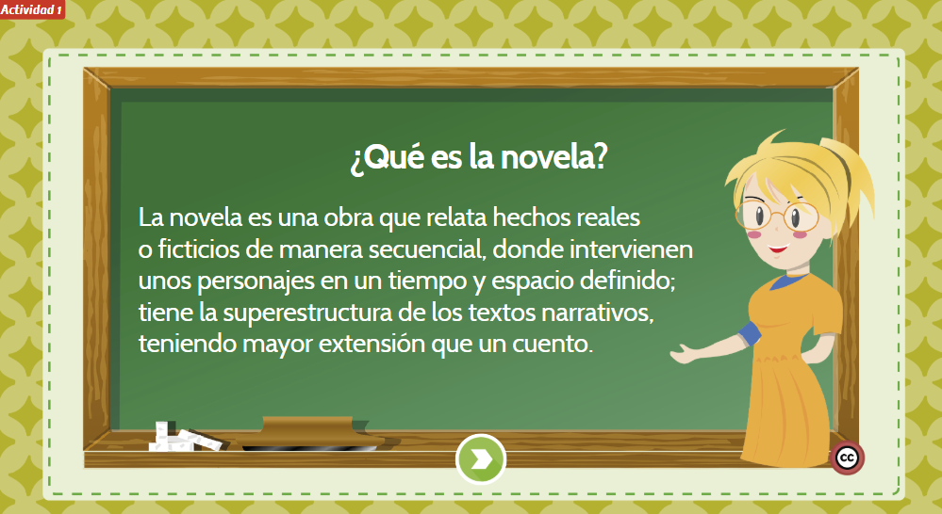
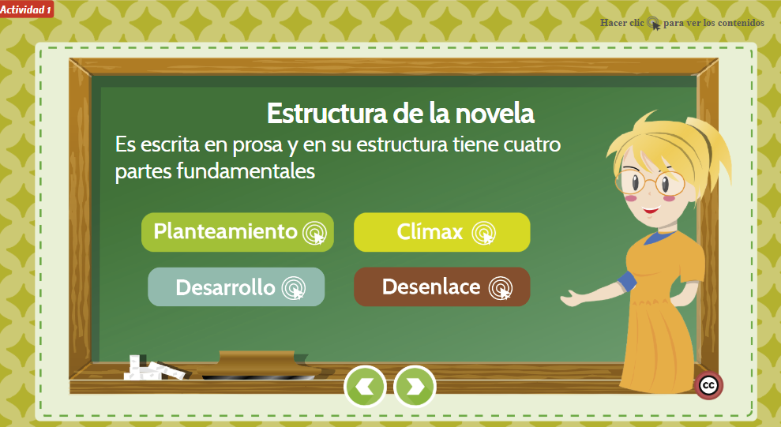
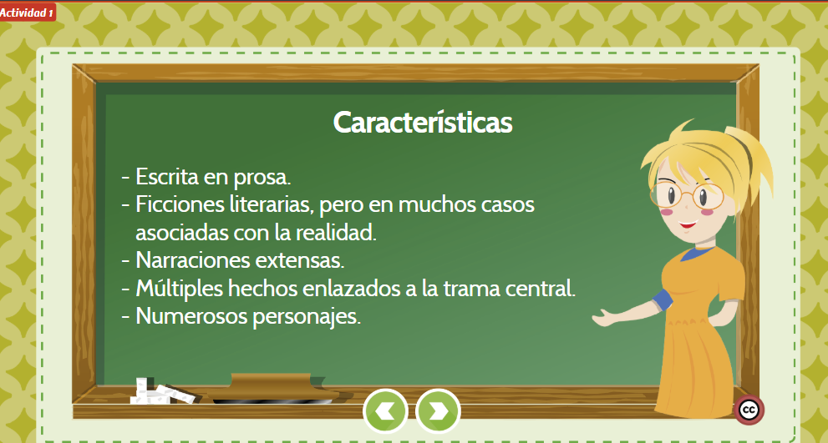

Novela de misterio

Elementos

ACTIVIDADES

LEE EL TEXTO Y RESUELVE LAS ACTIVIDADES.

ALICIA EN EL PAÍS DE LAS MARAVILLAS

El gato sonrío al ver a Alicia. Parecía tener buen carácter, consideró Alicia, pero también tenía unas largas y muchos dientes, de forma que pensó que convendría tratarlo con el debido respeto.

-Minino de Cheshire -empezó algo tímidamente, pues no estaba del todo segura de que le fuera a gustar el canoso tratamiento; pero el gato siguió sonriendo más y más- ¡Vaya! Parece que le va gustando pensó Alicia, y continuo
-¿Me podrías indicar, por favor, hacia dónde tengo que ir desde aquí?
-Eso depende de adónde quieras llegar-contestó el gato.

-A mí no me importa demasiado adónde...-empezó a explicar Alicia.

-En ese caso, da igual hacia dónde vayas Interrumpió el gato

- Siempre que llegue a alguna parte terminó

Alicia a modo de explicación.

-Oh! Siempre llegarás a alguna parte -dijo el gato-si caminas lo bastante.

A Alicia le pareció que esto era innegable, de formal que intentó preguntarle algo más

-¿Qué clase de gente vive por estos parajes?

-Por ahí-contestó el gato volviendo una pata hacia su derecha-vive un Sombrerero, y por allá -continúo volviendo la otra pata- vive una Liebre de marzo. Visita al que te plazca ambos están igual de locos -Pero es que a mí no me gusta estar entre locos observó Alicia

-Eso sí que no lo puedes evitar-repuso el gato Todos estamos locos por aquí. Yo estoy loco, tú también lo estás
-Y ¿cómo sabes tú si yo estoy loca? -le pregunto Alicia
-Has de estarlo a la fuerza-le contestó el gato de lo contrario no habrías venido aquí

Fragmento de Carroll, Lewis (2011) Alicia en el país de las maravillas Salamanca Anaya

- Subraya las características que indican que el texto anterior es fantástico:
- Relata hechos sorprendentes e inesperados que pueden parecerse a los sueños.
- El espacio del relato es real: sucede en el jardín de la casa de Alicia.
- Los hechos parecen irreales, pero Alicia halla una explicación que los hace posibles.
- Los personajes que aparecen son producto de la imaginación del autor.
- Para el gato, ningún hecho es asombroso. Todo ocurre de manera natural.

- Encierra los personajes que se mencionan en el fragmento anterior.

A | B | C | D
 | 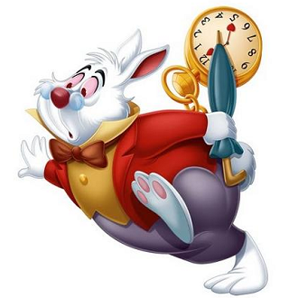 |  | 

- Según el fragmento, puede decirse que el país de las maravillas era un lugar en el:
- la locura era una cualidad normal.
- todo lo que sucedía era real.
- Alicia permanecía mucho tiempo.
- el gato y la Liebre gobernaban.

- Lee el fragmento y compáralo con el de Alicia en el país de las maravillas:

LA MÁSCARA DE LA MUERTE ROJA

La Muerte Roja habla devastado el país por largo tiempo. Jamás peste alguna fue tan fatal ni espantosa. La sangre era su avatar, su sello, el rojo y el horror de la sangre. Producía primero do lores agudos y mareos repentinos, luego un sangrar profuso, licuefacto, por los poros. Las manchas escarlatas del cuerpo y, en especial, las del rostro de la víctima eran bando de la peste que les cerraba las puertas a la ayuda y simpatía del prójimo Y todo el comienzo, desarrollo y fin de la enfermedad eran incidentes de apenas media hora de duración.

Mas el príncipe Próspero-alegre, intrépido y sagaz- llamó a su presencia a mil robustos y despreocupa- dos amigos entre los caballeros y damas de la corte y retirose en su compañía al remoto asilo de una de sus abadías. Era esta una estructura amplia y magnifica.

La circundaba una muralla sólida y elevada cuyos portones eran de hierro.

Una vez adentro, los cortesanos trajeron fragusa y pesados martillos y soldaron las pestillas, resueltos a impedir el ingreso o la salida fruto de un impulso repentino, producto de la desesperación o del frenesí. La abadía habla sido aprovisionada con generosidad, gracias a tales pre cauciones, los cortesanos podrían darse el lujo de desafiar el contagio que el mundo exterior se cuida se a sí mismo como pudiera. El príncipe habla proporcionado todos los instrumentos de placer había bufones, improvisadores, bailarines de ballet y músicos, habla belleza y vino. Todo esto, unido a la seguridad, se hallaba adentro Afuera, la Muerte Roja.

Fragmento de Poe. Edgar Allan (2010) gato negro

- Completa la tabla con las semejanzas y diferencias entre los dos relatos. Sigue el ejemplo:

ELEMENTOS | Alicia en el país de las maravillas | La máscara de la Muerte Roja
TEMA |  | La epidemia de una peste fatal
HERRAMIENTA | Lo maravilloso
PERSONAJES
ESPACIO
TIEMPO
NARRADOR

EN EL CUADERNO:

- Escribe la fecha, el propósito y los esquemas de la temática expuesta.
- Dibuja en tu cuaderno y describe a la Muerte Roja, como personaje.
- Si fueras la Muerte Roja, ¿qué harías respecto a la decisión del príncipe de encerrarse con sus amigos, sin importarle su pueblo? Inventa un nudo y un final para la historia

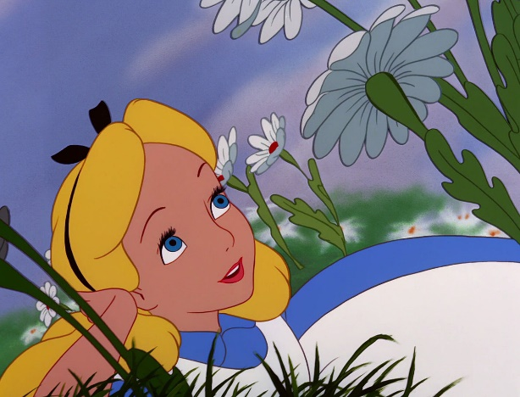
Prepara tu prueba Saber

- Una diferencia entre el cuento fantástico y la novela de misterio es el espacio narrativo El espacio que se evidencia en Alicia en el país de las maravillas es subjetivo porque:
- es un lugar que no existe en la vida real y allí se desarrollan muchos otros cuentos.
- puede ser reconocido por todos los lectores como un lugar real.
- es un mundo creado por el autor, exclusivamente para la historia de Alicia.
- se relaciona con el entorno cultural de los personajes de la narración

Elaborado Por | Revisado por | Aprobado Por
Nombre: Belkis Vásquez | Nombre: Belkis Vásquez | Nombre: Dayanna Cely Fuentes
Cargo: Docente | Cargo: Jefe de dimensión | Cargo: Coordinadora
Fecha : 24 de mayo 2021 | Fecha: 25 de mayo 2021 | Fecha : 26 de mayo 2021

